接入流程：
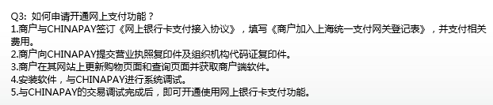

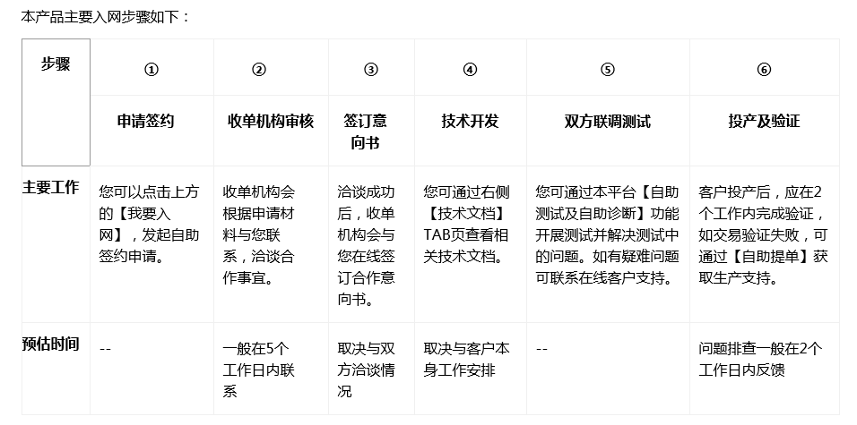
联系方式：https://open.unionpay.com/ajweb/help?id=291

手机控件支付：（产品协议 用户使用场景 产品特点 运营服务 技术文档）
https://open.unionpay.com/ajweb/product/detail?id=3

手机网页支付SDK：
https://open.unionpay.com/ajweb/help/file/techFile?productId=66
文档较多，开发周期预估2周

需要注意问题：
1、
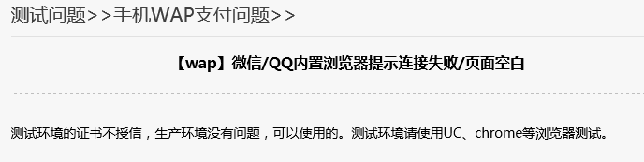

2、至少需要安装银联支付控件 微信里面可能比较麻烦
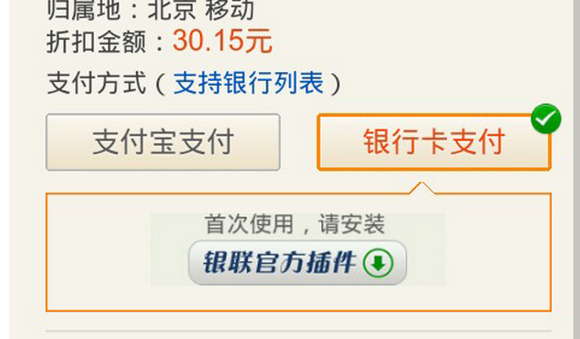

3、手机端web端貌似不支持在线注册银联
